ДЖИНАБИНСКАЯ СРЕДНЯЯ ОБЩЕОБРАЗОВАТЕЛЬНАЯ ШКОЛА

ПРОЕКТ НА ТЕМУ:«УЧАСТНИКИ ВОВ

ИЗ СЕЛА ДЖИНАБИ»

,

***ВЫПОЛНИЛА****:АБДУЛКЕРИМОВА З.А. УЧЕНИЦА 11КЛ ДСОШ*

***РУКОВОДИТЕЛЬ*:** АБДУРАХМАНОВА Б.И.УЧИТЕЛЬ ИСТОР

**ДЖИНАБИ 2013г.**

С самого начала войны Джинабинцы как и другие народы встали на защиту Родины. Героически сражались за Родину славные сыны селения Джинаби. Они были в числе защитников Брестской крепости, обороняли Москву и Ленинград, героически сражались в боях за Севастополь и Одессу, Ростов и Киев, в битве за Кавказ, громили фашистов под Сталинградом; освобождали народы Европы от фашисткой чумы.

Ушли на фронт из села Джинаби 56 человек. Пали 29 человек. Вернулись домой 21 человек. Пропали 6 человек.

Адамов Магомед. Магомедов Исмаил.

Ахмедханов Ази. Мирзаханов Магомед.

Ашурбеков Абдулла. Мамаев Шапи.

Алиев Сулейбан. Маммаев Адам.

Алиев Насрулла. Мирзаханов Карахан.

Архилаев Эльмирза. Мирзажанов Араб.

Абдуллаев Магомед. Мирзаев Газигаджи

Алибеков Магомед. Мазагаев Амма.

Арабханов Маномед. Мазагаев Али.

Алиев Жапар. Мутаев Гасайни

Ашурбеков Абдурашид. Мутаев Ибрагим.

Гарумов Абдулвагаб. Мирзаев Магомед.

Гебеков Мирза. Мирзаев Курбанкади.

Гасангусейнов Иса. Мамациев Мирзаали.

Исмаилов Джабраил. Мирзаев Мирза.

Ибрагимов Гаджи. Магомедов Магомед.

Ибрагимов Халик. Магомедов Мирза.

Ибрагимов Хизри. Магомедов Рабадан.

Исаев Абдулла. Рабаданов Сулейбан.

Исаев Габибулла. Рустамов Магомед.

Исмаилов Абдурахман. Сулейманов Карамагомед.

Исмаилов Гасан. Сурхаев Зулпукар.

Курбанов Иса . Темирханов Магомед..

Курбанов Магомед Шамхалов Зубайру.

Керимов Абдулкадыр. Хабагинов Юсуп.

Курбанов Мямма. Халимбеков Магомед.

Курбанов Гамид. Цугаев яхья

Мирзаханов Зубаил . Чупанов Али.

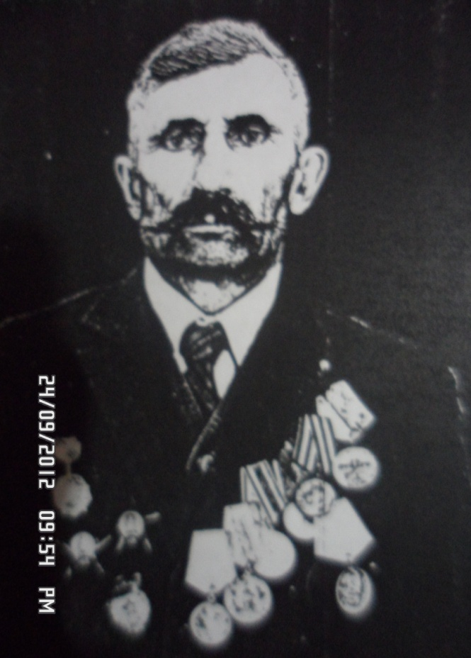 Мамаев Шапи Адамович родился 1920, в селении Джинаби Кайтагского –Табасаранского округа в семье свободного уздена. Его отец Адамов Мамма имел свой мюлк(землю), сад, пашню, лес. Мать Магомедрасулова Разият. У них было семеро детей, две сестры и пять братьев. Один брат Мамаев Адам пропал без вести.

Шапи рос крепким мальчиком, помогал отцу в хозяйстве. 7 лет Мамаев Шапи поступил Джинабинский ликбез, окончил 4 класса. Продолжил учёбу в Баршамайской семилетней школе и окончил там 7 класса. 1940 году забрали в армию и поступил курсантом 166 артиллерийский полк окончил 1942 г командиром орудия. С 1942 г начался его боевой путь в составе 2-го Белорусского фронта как командира орудий гоубицы , Мамаев Шапи в битве за Москву «за отвагу» №408041. За геройство и мужества в борьбе с фашистскими захватчиками в Сталинградском фронте и Воронежском фронте наградили орденом и «красной звезды» №920629 в дальнейшем участвовал в изгнание фашистских захватчиков и был неоднократно командиром за отличные боевые действия от Верховного главнокомандушим старшего сержанта Мамаева Шапи поощрён.

Мамаев Шапи демобилизовался 20 июня 1946 года. 1947 году поступил слушателем шести месячных курсов подготовки партийно-советских работников при Дагестанской Обкоме В.К.П(б) и окончил его

После окончания его направили работать в селении Джибахни секретарё партийной организации. Проработал там два года и перевели его секретарём Райисполком 1953 году до 1964 года работал бригадиром в селении Джинаби с 1964 до конца проработал председателем ревизионной комиссии.

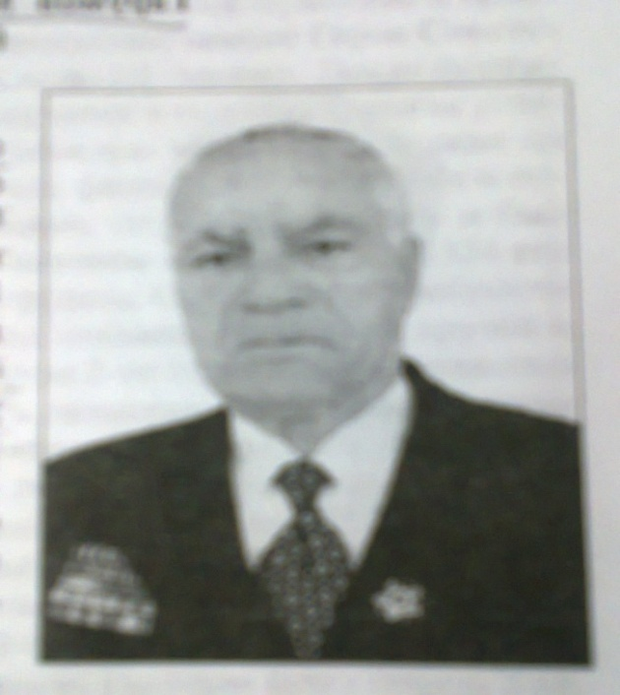Гарумов Махмуд Гасанович- родился в бедной крестьянской семье с. ДжинабиКайтаго-Табасаранского округа. Когда началась ВОВ, он учился в 10 классе Маджалийской СШ. Махмуд Гарумов добровольцем уходит на фронт и в апреле 1942 года был зачислен курсантом 46-го военно-авиационного училища в не большом городе Вазнани Грузинской ССР.

В 1943 году его направляют в пограничные войска. В погранвойсках он прошел десятки тысяч километров дозорной тропы . стал мастером образцом пограничной службы и за хорошую службу его не однократно поощряли.

Выполнив свой служебный долг перед Родиной , Махмуд Гарумов в 1946 году вернулся в родной ему Дагестан и начал свой мирный труд инструктором в аппарате Кайтагского РК ВКП(б), затем переходит руководителям физкультурно-спортивной работы при Совете Министров ДАССР, инструктором обкома КПСС, заворготделом Президиума Верховного Совета ДАССР, зам председателя Махачкалинского горисполкома, директором республиканских профсоюзов курсов, а после ухода на пенсию продолжает работать начальником ГО в республиканском медицинском центре.

Заслуги Махмуда Гарумова на войне и на партийно-советских органах отмечены высокими правительственными наградами, орденом Отечественной войны 1 степени , медалями: «за победу над Германией в ВОВ 1941-1945гю», «за заслуги в пограничной службе », медалью Жукова, «ветеран труда » и другие, нагрудными значками: «Отличник пограничной службы 1-2 степени», ему присвоено высокое почётное звание «Заслуженный наставник Республики Дагестан », имеет ряд Почетных грамот Президиума Верховного Совета ДАССР и Дагестанского Республиканского Совета профсоюза.

Ибрагимов Хизри в восемнадцатилетнем возрасте Хизри призвали в ряды Советской Армии Кайтагским райвоенкоматом. Не окончив срок службы началась ВОВ. В 1943 году в июне месяце его забрали на фронт. Сначала в Грузию, оттуда в первый Белорусский фронт. В том же году за мужество и стойкость проявленные в боях его наградили медалью «за отвагу» . Ибрагимов был также участником в боях за освобождение Польши, Венгрии, Чехословакии, Румынии, Австрия и Албания. Дошёл до самой Германии. Ибрагимов Хизри награждён многими медалями и орденами Советского Союза.

Мутаев Ибрагим родился в селении Джинаби в семье крестьянина. Когда началась война, его забрали на фронт. Войну прошел от начала до конца победного. Участвовал многих боях и сражениях. Во многих сражениях воевал мужественно. Получил несколько ранений. Лечился в госпиталях. Лечился в госпиталях и возвращался на поле боя. Участвовал при освобождении Украины, Латвии. Мутаев Ибрагим дошел до Польши. Ибрагим получил ряд медалей и наград за боевые заслуги.

Исаева Абдуллу в 1942 году забрали на фронт .Военные дни начались у него с западной части Дальнего Востока. Оттуда его отправили в Калужскую область. В 1943 году освободили город Калугу и пошли дальше в Смоленскую область. При освобождении города Можайска в 1943 году его ранили, Абдуллу отправили в госпиталь. После выздоровления прямо с госпиталя опять на фронт. Абдулла участвовал на фронтах в Белоруссии, Украины, Польши. Он дошёл до Берлина. Исаев имеет ряд наград за боевые заслуги перед Родиной. После окончания войны вернулся в родное село.

МамациевМирзаали- в 1942 году забрали на фронт. Его фронтовые дни начались с границы Японии. В районе Тамани убивали даже мирных жителей. Цель их была освободить весь район. А после он служил в Северокавказском фронте. На следующий день его отправили на разведку, вместе с сержантом через неизвестную реку. Им было поручено определить и разузнать расположение немецкого горизонта. Задание было выполнено. За отличную военную службу он получил 5медалей и 2-3 награды.

Мирзаханов Магомед в самое тяжёлое время для нашей Родины Магомед взял ружье в руки пошел на фронт. Его фронтовые дни начались весной 1942 году. Вместе с ним были 13 человек с Карацанского с\совета. Боевой путь его начался с Моздока. В Моздоке он попал в партизанский отряд. При выполнении боевого задания его ранили, он попал в госпиталь. После госпиталя он ушёл обратно на фронт. Участвовал во многих боях и сражениях, защищая Родину от врага. Имеет много наград и орденов за боевые заслуги.

Адамов Магомеда забрали в армию 1939 году. Служил он в городе Выборге. Участвовал в войне с Финляндией Хельсинки. После капитуляции вернулся в Ленинград.22 июня 1941 года его хотели демобилизовать, но началась война с немцами. Не щадя своей жизни он пошёл на фронт. Участвовал в Сталинградской битве. За героизм его наградили медалью «За отвагу». В Сталинграде его ранили, и был в блокадном Сталинграде. После его часть перевели на юг. Освобождал Харьков. Дошёл до Моздока. После ранения его демобилизовали. Адамов Магомед имеет 12 медалей и орденов, несколько благодарностей.

В 1942 году немецкие войска в плотную подошли к границам Дагестана и Дагестан оказался прифронтовой зоной и ближайшим тылом Красной Армии, обороняющий Кавказ и Бакинскую нефть. С целью не допустить дальнейшего продвижения немецких войск на юг в сторону Азербайджана и и захвата ими территорию Дагестана в 1941-1942 годах в республике было построено множество защитно-оборонительных сооружений, противотанковый траншей, окопов. В тяжелых условиях на этих работах трудились и джинабинцы. И некоторые из них поощрены орденами, медалями, Почетными грамотами правительства. Среди них были ХалимбековГасан и АлисултановаБалкиз.

В этом списке я хотела бы написать про своего прадедушку ,который пропал на войне в 1943г, но про него мне ничего неизвестно, и я хочу продолжить поиски моего прадедушки, чтобы узнать про него побольше: его боевые заслуги, его фронтовые друзья, где его могила и мн.др.

Но в этом списке я написала про своего прадедушку:Мирзаханова Магомеда,Адамова Магомеда,и пробабушкуАлисултанову Балкиз, которая принимала участие при постройке защитно- оборонительных сооружениях.